ТРЕБОВАНИЕ О ДОБРОВОЛЬНОМ ДЕМОНТАЖЕ САМОВОЛЬНО
УСТАНОВЛЕННЫХ И НЕЗАКОННО РАЗМЕЩЕННЫХ НЕСТАЦИОНАРНЫХ ТОРГОВЫХ ОБЪЕКТОВ,
ВЫЯВЛЕННЫХ НА ТЕРРИТОРИИ ДОБРЯНСКОГО ГОРОДСКОГО ОКРУГА

В соответствии с пунктом 2.5 Порядка выявления и демонтажа самовольно установленных
и незаконно размещённых нестационарных торговых объектов на территории Добрянского городского округа, утвержденного постановлением администрации Добрянского городского округа от 14.05.2020 № 741, управление имущественных и земельных отношений администрации Добрянского городского округа требует произвести добровольный демонтаж нестационарных торговых объектов, включенных в реестр самовольно установленных и незаконно размещённых нестационарных торговых объектов, выявленных на территории Добрянского городского округа:
№ в Реестре | Тип НТО | Адрес НТО |  | Причина демонтажа |  |  | Акт проверки территории |  | До какого числа требуется произвести демонтаж НТО в добровольном порядке |  |  | Фото НТО
№ в Реестре | Тип НТО | Населенный пункт, улица | № дома |  |  |  | Дата (дд.мм.гг.) | №
38 | Торговый павильон | г.Добрянка, ул.Луначарского | в районе магазина №33 | размещение после прекращения договора на размещение НТО |  |  | 20.10.2022 | 64с-2022 | 01.12.2022 |  |  | 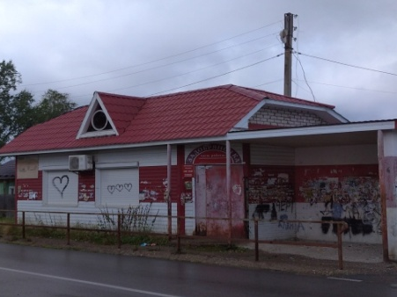
39 | Торговый павильон | рп.Полазна, ул.Дружбы | в районе магазина «Универсам), у дома №2 | размещение после прекращения договора аренды земельного участка |  |  | 20.10.2022 | 66с-2022 | 01.12.2022 |  |  | 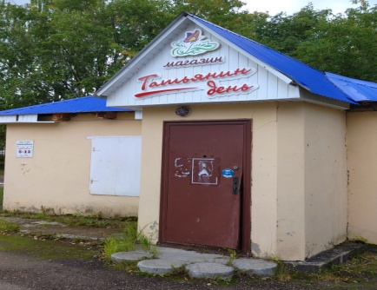
В противном случае объекты будут демонтированы в принудительном порядке с возмещением с владельцев и арендаторов затрат на их демонтаж и хранение.
По вопросам, связанным с исполнением настоящего требования, обращаться в управление имущественных и земельных отношений администрации Добрянского городского округа по адресу: г.Добрянка, ул.Советская, д.14, каб.205, телефон: (34265) 2-78-61.

